história – especial - independência do brasil

A Independência do Brasil é comemorada todo dia 7 de setembro. Marca a libertação definitiva do país dos laços de submissão à corte portuguesa. Com a independência, o Brasil efetivamente deixou de ser uma colônia de Portugal.
A independência de um país não acontece em um dia. Ela é sempre resultado de um processo político e histórico. E assim foi com a Independência do Brasil.
O quadro O grito do Ipiranga (1888) é a obra mais conhecida do pintor brasileiro Pedro Américo (acervo do Museu do Ipiranga, São Paulo.)

Transformações na colônia

Assim que chegou ao Brasil, em 1808, escapando das tropas de Napoleão Bonaparte, que invadiram Portugal, dom João VI começou a cumprir os acordos que havia feito com a Inglaterra. Esse país se comprometera a defender Portugal das tropas de Napoleão após a transferência da corte portuguesa para o Brasil. Um desses acordos era a abertura dos portos brasileiros às outras nações. Isso significava que o Brasil poderia comerciar produtos diretamente com outros países que não fossem Portugal, principalmente a Inglaterra, o que até então era proibido.
O Brasil começou a viver um período de prosperidade econômica sem precedentes. Enquanto isso, Portugal, abandonado por seus governantes, ficara à mercê do exército inglês. O descontentamento do povo português cresceu e, em 1820, uma revolução formou uma Assembleia Nacional, chamada “Cortes”, e exigiu o retorno de dom João VI a Portugal. Ou seja, a sede do império português voltaria a ser Lisboa e não mais o Rio de Janeiro.

O Brasil sem dom João

Dom João deixou seu filho dom Pedro, que tinha 23 anos, como príncipe regente do Brasil. Mas em pouco tempo as Cortes portuguesas mostraram que queriam acabar com todos os privilégios econômicos e políticos conquistados pela colônia: fazia alguns anos que o Brasil já deixara de ser colônia de fato e tinha passado a constituir, em pé de igualdade com Portugal, o Reino Unido de Portugal, Brasil e Algarves. A aristocracia brasileira, por sua vez, não desejava se submeter novamente aos interesses da metrópole, que vedava qualquer condição de desenvolvimento e autonomia.
Dom Pedro tinha espírito independente e começou a contrariar os desejos de Portugal: diminuiu os impostos e equiparou as autoridades militares brasileiras às da metrópole. As Cortes exigiram o retorno imediato do príncipe para Portugal. Em 1821, grupos que defendiam a Independência do Brasil se mobilizaram e fizeram um abaixo-assinado pedindo a permanência de dom Pedro. Sentindo-se apoiado pelas elites locais, o príncipe resolveu desobedecer às ordens portuguesas. Em 9 de janeiro de 1822, pronunciou a frase que marcaria o que ficou conhecido como Dia do Fico: “Se é para o bem de todos e felicidade geral da nação, diga ao povo que fico”.
Dom Pedro I, coroado logo após proclamar a Independência do Brasil, foi o primeiro imperador do país.
Logo em seguida, alguns políticos brasileiros favoráveis à independência foram incorporados aos quadros administrativos do governo no Rio de Janeiro. Entre essas figuras destacava-se José Bonifácio de Andrada e Silva, conselheiro político de dom Pedro e defensor de uma independência conservadora — isto é, o Brasil se libertaria de Portugal, mas continuaria sob o regime monárquico.
A relação entre o príncipe regente e as Cortes portuguesas tornou-se insustentável depois que dom Pedro assinou uma resolução que dizia que nenhuma ordem de Portugal podia entrar em vigor no Brasil sem sua autorização prévia. As Cortes ameaçaram invadir o Brasil se dom Pedro não voltasse imediatamente para Portugal. Ele tomou conhecimento dessa ameaça durante uma viagem para São Paulo. Era o dia 7 de setembro de 1822. E foi aí que, às margens do riacho do Ipiranga, em São Paulo, dom Pedro declarou que o Brasil era, daquele dia em diante, um país independente, liberto de Portugal. “Independência ou morte” foi o que disse dom Pedro no momento da decisão. O momento ficou registrado como “o grito do Ipiranga”.

Primeiros tempos após a Independência

Dom Pedro foi coroado imperador do Brasil quase três meses depois, no dia 1° de dezembro de 1822, com título de dom Pedro I. Não foi uma mudança tranquila. Em algumas províncias, foi necessário pegar em armas para expulsar as tropas portuguesas. E havia muitos cidadãos que eram contrários à independência. Em Salvador, por exemplo, as tropas brasileiras só conseguiram a rendição dos portugueses em 2 de julho de 1823.
Sem exército, já que as tropas portuguesas foram expulsas do país, dom Pedro começou a arregimentar mercenários que haviam lutado nas guerras napoleônicas, na Europa, principalmente alemães e irlandeses. E ofereceu facilidades a colonos que quisessem imigrar para o Brasil.
A primeira nação estrangeira a reconhecer a Independência do Brasil foram os Estados Unidos, em maio de 1824. Na Europa, o reconhecimento se deu por influência da Inglaterra, que tinha grandes interesses comerciais no Brasil. A intervenção inglesa garantiu que Portugal assinasse, em 29 de agosto de 1825, o Tratado Luso-Brasileiro, em que reconhecia a independência da antiga colônia. Para isso, no entanto, o Brasil teve que pagar uma indenização de 2 milhões de libras esterlinas — dinheiro emprestado pela Inglaterra, e que deu início à dívida externa brasileira.

1. Leia o trecho abaixo:
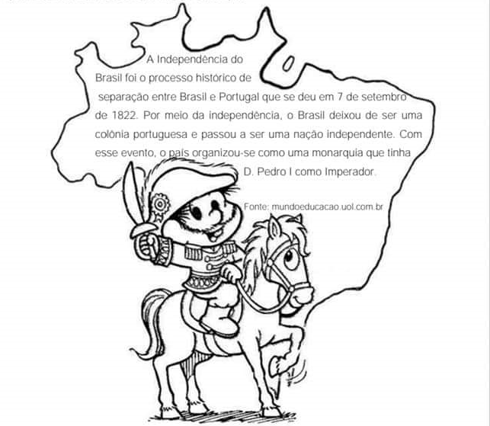
Faça uma pesquisa e resuma com suas próprias palavras o que é monarquia.
______________________________________________________________________________________________________________________________________________________________________________________________________________________________________________________________________________________________________________________________________________________________________________________________________________________________

2. Resolva a cruzadinha e complete os espaços em branco:

• Com a Independência o Brasil deixou de ser (2) ________________ de (4) ________________ e tornou-se (1) ________________.

• (3) __________________ foi a primeira nação estrangeira a reconhecer a Independência do Brasil.

• As margens do rio (5) _______________ D. Pedro declarou a Independência do Brasil.

• Na data de 07 de setembro comemora-se o dia da (6) _________________.

6.
3.
2.
1.
4.
5.

3. Qual foi o importante marco da Independência?

- ( ) O processo histórico de separação definitiva e da libertação da submissão do Brasil perante a Portugal.
- ( ) A descoberta do Brasil.
- ( ) O acordo de divisão de terras entre Portugal e Espanha conhecido como Tratado de Tordesilhas.

4. O que foi o “Dia do Fico”?

- ( ) A permanência de Dom Pedro no Brasil perante o apoio das elites que defendiam a Independência.
- ( ) Estadia e permanência de Dom João VI em Portugal.
- ( ) Chegada de Dom João VI em 1808 escapando das tropas de Napoleão Bonaparte.

5. Alguns políticos favoráveis à independência foram incorporados aos quadros administrativos do governo do Rio de Janeiro. Entre eles, destacava-se:

- ( ) Tomé de Sousa.
- ( ) Napoleão Bonaparte.
- ( ) Pedro Álvares Cabral
- ( ) José Bonifácio de Andrada e Silva.

Justifique sua resposta escrevendo as características políticas dele.
____________________________________________________________________________________________________________________________________________________________________________________________________________________________________________________________________________________

6. À beira do Rio Ipiranga, Dom Pedro declarou o Brasil um país independente. O que disse no momento de sua decisão?

- ( ) “Se é para o bem de todos e felicidade geral da nação, diga ao povo que fico”.
- ( ) “Independência ou Morte”!
- ( ) “Terra à vista”!

Como ficou registrado esse momento?
____________________________________________________________________________________________________________________________________________________________________________________________________________________________________________________________________________________

